Задание на дистанционное занятие по лесному хозяйству :

1. Повторить тему возобновление леса
2. Законспектировать тему «КЛАССИФИКАЦИЯ ДЕРЕВЬЕВ В ЛЕСУ ПО РОСТУ И РАЗВИТИЮ»,
3. Выслать фото конспекта на электронный адрес apusecc@yandex.ru

КЛАССИФИКАЦИЯ ДЕРЕВЬЕВ В ЛЕСУ ПО РОСТУ И РАЗВИТИЮ

Классификация деревьев по росту Г. Крафта

Для лесоводов очень важно уметь правильно выделять деревья будущего и вести за ними уход, регулировать, а иногда заменять естественный отбор искусственным. В связи с этим необходимо определенным образом классифицировать деревья в лесу.

Одной из первых классификаций подобного рода была *классификация Г. Крафта* (немецкого лесовода), предложенная им в 1884 г. в целях ухода за лесом в чистых, одновозрастных древостоях. Данная классификация наиболее удачная, ей пользуются и в настоящее время. Согласно рассматриваемой классификации, все деревья разбиваются на две большие группы: господствующие (по терминологии Крафта) и подчиненные (рис. 4.1).

Основными критериями отнесения дерева к той или иной группе являются характер кроны и его высота. В пределах каждой группы выделяют несколько классов.

Распределение деревьев по классам Г. Крафта проводится только в границах небольших биогрупп, где проявляются конкурентные взаимоотношения отдельных растений. 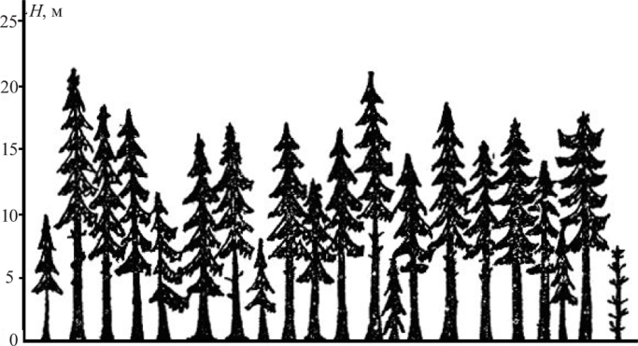

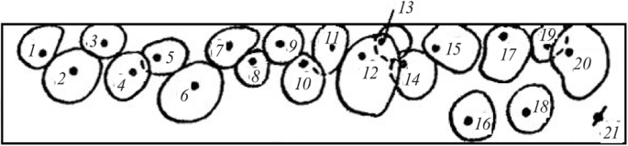

IV6 I II ПІ IVа II III IV6 II IV6 ПІ І Vа III IIIII II III IVа II V6

Рис. 4.1. **Классификация деревьев в лесных насаждениях по Г. Крафту**

*I класс -* исключительно господствующие деревья (прегосподствующие) с мощно развитой кроной и крупными по высоте и диаметру стволами. В насаждении их около 10 % от общего количества, но они составляют до 20 % запаса.

*II класс*- господствующие деревья с относительно хорошо развитыми кронами и почти такой же высотой, что и деревья I класса. В насаждении их 20-40 % от общего количества и около 40-60 % по запасу.

*III класс -* менее господствующие деревья (согосподствующие), по высоте несколько уступают деревьям I и II классов, кроны их менее развиты, сужены, нередко с признаками начинающегося угнетения. В насаждении их 20-30 % от общего количества и около 15-20 % по запасу.

Кроны деревьев I, II и III классов создают основной, господствующий полог древостоя.

*IV класс -* угнетенные деревья, кроны сжаты равномерно со всех сторон или односторонне, но вершины их входят в нижнюю часть основного полога. По количеству деревьев их может быть до 30 %, но они создают не более 10 % запаса.

Деревья IV класса делятся на два подкласса: IVа - имеют узкую, но равностороннюю крону; IV6 - имеют одностороннюю, флагоподобную крону.

*V класс -* деревья, которые сильно отстают в росте, не достигают вершиной общего полога, отмирающие и мертвые.

Деревья V класса делятся на два подкласса: Vа - с еще живой кроной; V6 - отмирают или усохли, но стоят на корнях.

*Преимущества классификации Крафта.*

* • отражает сущность дифференциации деревьев по росту в чистых одновозрастных насаждениях;
* • относительно проста и удобна в использовании;
* • помогает правильно назначать деревья в рубку ухода при низовом методе (вырубка деревьев преимущественно из нижней, подчиненной части полога).

*Недостатки классификации Крафта.*

* • субъективность и неоднозначность классов, выделенных для разных биогрупп одного и того же древостоя;
* • ограниченность применения (только для чистых, одновозрастных, преимущественно хвойных древостоев);
* •затруднение в применении в высокопродуктивных, сложных по форме древостоях.

Классификация деревьев по Нестерову

В. Г. Нестеров разработал классификацию деревьев по росту и развитию. Согласно этой классификации все деревья подразделены на три класса роста, а в каждом классе выделено по два подкласса по развитию. Характеристика классов следующая:

* I класс — деревья сильного роста: а) замедленного развития, б) быстрого развития;
* II класс — деревья замедленного роста: а) замедленного развития, б) быстрого развития;
* III класс — деревья, отставшие в росте: а) неразвившиеся, б) сильно отставшие, отмирающие и усохшие.

Преимущество этой классификации заключается в том, что в ней деревья рассматриваются не только по росту, величине, но и по развитию, что очень важно учитывать при определении перспективности деревьев в насаждении. На схеме Крафта, например, мелкие деревья изображены только отмирающими и мертвыми. На самом деле среди них имеются жизнеспособные. Кроме того, крупные деревья согласно схеме Крафта считаются лучшими, перспективными, а в действительности многие из них преждевременно стареют, сокращают прирост, а иногда отмирают.

В. Г. Нестеров рекомендует не просто выделять деревья по величине, но, прибегая к различным таксационным, морфологическим и физиологическим показателям, подчеркивать особенности роста и развития деревьев, как бы предсказывая их будущее, их перспективу. Различая типы развития, В. Г. Нестеров рассматривал деревья в лесу в динамике с точки зрения их непрерывной изменчивости. Одни он характеризовал как деревья с усиленным ростом в высоту, островершинные с пирамидальной кроной, острым углом ветвления, хорошим очищением ствола от сучьев, светло-серым цветом коры, значительной полнодревесностью ствола и другими морфологическими и таксационными признаками, указывающими на благонадежность дерева. Другие деревья характеризуются заметно притуплённым ростом в высоту, шарообразностью кроны, значительной сбежистостью стволов, сильной трещиноватостью коры и заметно темным цветом ее, плохой очищенностью от сучьев - деревья менее благонадежные.